

Commune recherchée :
06360 Èze

Ce rapport de risques est délivré à titre informatif.
Il a pour but de vous montrer une vision simplifiée des risques naturels et technologiques situés près de chez vous.
Vous pouvez consulter nos conditions d'utilisation sur :
georisques.gouv.fr/cgu

Géorisques est réalisé en partenariat entre le Ministère de la Transition écologique et de la Cohésion des territoires et le BRGM.
06360 Èze

7 Risques naturels identifiés :

 | 
 |  |  |  |  |  |  |  | sur ma commune :
 |  |  | INONDATION |  |  |  |  | sur ma commune :

 | 
 |  |  |  |  |  |  |  | sur ma commune :
 |  |  | RISQUES CÔTIERS (SUBMERSION MARINE, TSUNAMI) |  |  |  |  | sur ma commune :

 | 
 |  |  |  |  |  |  |  | sur ma commune :
 |  |  | SÉISME |  |  |  |  | sur ma commune :

 | 
 |  |  |  |  |  |  |  | sur ma commune :
 |  |  | MOUVEMENTS DE TERRAIN |  |  |  |  | sur ma commune :

 | 
 |  |  |  |  |  |  |  | sur ma commune :
 |  |  | RETRAIT GONFLEMENT DES ARGILES |  |  |  |  | sur ma commune :
 |  |  | RETRAIT GONFLEMENT DES ARGILES |  |  |  | 

 | 
 |  |  |  |  |  |  |  | sur ma commune :
 |  |  | FEU DE FORÊT |  |  |  |  | sur ma commune :

 | 
 |  |  |  |  |  |  |  | sur ma commune :
 |  |  | RADON |  |  |  |  | sur ma commune :

 | 
 |  |  |  |  |  |  |  | sur ma commune :
 |  |  | RECUL DU TRAIT DE COTE |  |  |  |  | sur ma commune :

2 Risques technologiques identifiés :

 | 
 |  |  |  |  |  |  |  | sur ma commune :
 |  |  | CANALISATIONS DE TRANSPORT DE MATIÈRES DANGEREUSES |  |  |  |  | sur ma commune :
 |  |  | CANALISATIONS DE TRANSPORT DE MATIÈRES DANGEREUSES |  |  |  | 

06360 Èze
 | 
 |  |  |  |  |  |  |  | sur ma commune :
 |  |  | POLLUTION DES SOLS |  |  |  |  | sur ma commune :

 |  |  |  |  |  |  |  |  |  |  |  |  |  |  |  |  |  |  |  | 06360 Èze
 |  | Risque d'inondation sur Eze
 |  |  |  | Risque sur la commune |  |  |  |  |  |  |  |  |  | 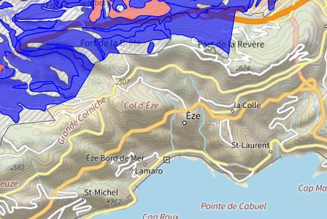
 | L'inondation est une submersion, rapide ou lente, d'une zone habituellement hors de l'eau.
 | Les types de risques d'inondation sur ma commune
Par une crue torrentielle ou à montée rapide de cours d'eau
Crue torrentielle ou à montée rapide de cours d'eau: Une crue dite « éclair », se caractérise par une montée des eaux rapide, qui s'accompagne d'un courant très puissant et dangereux, pouvant charrier des éléments solides (sable, galets, etc).

 |  |  |  |  |  |  |  |  |  |  |  |  |  | 
 | Informations détaillées :
DDRM : DDRM06

Dans son Dossier Départemental des Risques Majeurs (DDRM), la préfecture a classé votre commune à risque pour les aléas et sous aléas :
Inondation
Par une crue torrentielle ou à montée rapide de cours d'eau

 |  |  |  |  |  | 14 inondations classées en catastrophe naturelle dans ma commune :
 |  |  |  |  |  | Une CATNAT est une Catastrophe Naturelle, liée à un phénomène ou conjonction de phénomènes dont les effets sont particulièrement dommageables. Lorsqu'une catastrophe naturelle frappe un territoire, on dit que "le territoire est en état de catastrophe naturelle".
 |  |  |  |  |  | Code NOR |  |  | Libellé |  | Début le |  |  |  |  |  | Sur le journal officiel du
 |  |  |  |  |  | INTE2026671A |  |  | Inondations et/ou Coulées de Boue |  | 02/10/2020 |  |  |  |  |  | 08/10/2020
 |  |  |  |  |  | INTE1527252A |  |  | Inondations et/ou Coulées de Boue |  | 03/10/2015 |  |  |  |  |  | 19/11/2015
 |  |  |  |  |  | INTE1430243A |  |  | Inondations et/ou Coulées de Boue |  | 03/11/2014 |  |  |  |  |  | 06/01/2015
 |  |  |  |  |  | IOCE0759144A |  |  | Inondations et/ou Coulées de Boue |  | 02/12/2006 |  |  |  |  |  | 10/07/2007
 |  |  |  |  |  | INTE0600098A |  |  | Inondations et/ou Coulées de Boue |  | 21/08/2005 |  |  |  |  |  | 28/02/2006
 |  |  |  |  |  |  |  |  |  |  |  |  |  | 06360 Èze
 |  | Risque d'inondation sur Eze
 |  |  |  | Code NOR |  | Libellé |  | Début le |  |  | Sur le journal officiel du
 |  |  |  | INTE0100227A |  | Inondations et/ou Coulées de Boue |  | 23/11/2000 |  |  | 14/06/2001
 |  |  |  | INTE0100227A |  | Inondations et/ou Coulées de Boue |  | 06/11/2000 |  |  | 14/06/2001
 |  |  |  | INTE0000117A |  | Inondations et/ou Coulées de Boue |  | 23/10/1999 |  |  | 19/03/2000
 |  |  |  | INTE9900087A |  | Inondations et/ou Coulées de Boue |  | 30/09/1998 |  |  | 10/03/1999
 |  |  |  | INTE9400581A |  | Inondations et/ou Coulées de Boue |  | 04/11/1994 |  |  | 02/12/1994
 |  |  |  | INTE9300038A |  | Inondations et/ou Coulées de Boue |  | 10/10/1992 |  |  | 27/02/1993
 |  |  |  | INTE9300038A |  | Inondations et/ou Coulées de Boue |  | 06/10/1992 |  |  | 27/02/1993
 |  |  |  | INTE9300038A |  | Inondations et/ou Coulées de Boue |  | 03/10/1992 |  |  | 27/02/1993
 |  |  |  | NOR19830204 |  | Inondations et/ou Coulées de Boue |  | 06/11/1982 |  |  | 06/02/1983
 |  |  |  |  |  |  |  |  |  |  |  |  |  |  |  |  |  |  |  | 06360 Èze
 |  | Risques côtiers sur Eze
 |  |  |  | Risque sur la commune
Les risques littoraux sont causés par plusieurs types de phénomènes.
• La submersion marine : c'est une inondation temporaire des zones côtières par la mer dans des conditions météorologiques et de marée défavorables (augmentation du niveau moyen de la mer pendant une dépression,déferlement de fortes vagues).
• Les tsunamis : ce sont des vagues de grande hauteur, provoquées par des séismes ou des séismes sous-marins. Les vagues peuvent atteindre plusieurs mètres de hauteur sur certains territoires d'outre-mer.
• Le changement climatique a pour conséquence une augmentation du niveau moyen de la mer, ce qui aggrave aussi les risques littoraux.
 | Informations détaillées :
DDRM : DDRM06
Dans son Dossier Départemental des Risques Majeurs (DDRM), la préfecture a classé votre commune à risque pour les aléas et sous aléas :
Inondation
Par submersion marine

 |  |  |  |  |  | 9 évènements liés aux risques côtiers classés en catastrophe naturelle dans ma commune :
 |  |  |  |  |  | Une CATNAT est une Catastrophe Naturelle, liée à un phénomène ou conjonction de phénomènes dont les effets sont particulièrement dommageables. Lorsqu'une catastrophe naturelle frappe un territoire, on dit que "le territoire est en état de catastrophe naturelle".
 |  |  |  |  |  | Code NOR |  |  | Libellé |  | Début le |  |  |  |  |  | Sur le journal officiel du
 |  |  |  |  |  | INTE2026671A |  |  | Chocs Mécaniques liés à l'action des |  | 02/10/2020 |  |  |  |  |  | 08/10/2020
 |  |  |  |  |  | INTE1910693A |  |  | Chocs Mécaniques liés à l'action des |  | 29/10/2018 |  |  |  |  |  | 04/05/2019
 |  |  |  |  |  | IOCE1134317A |  |  | Chocs Mécaniques liés à l'action des |  | 08/11/2011 |  |  |  |  |  | 03/01/2012
 |  |  |  |  |  | IOCE1015123A |  |  | Chocs Mécaniques liés à l'action des |  | 04/05/2010 |  |  |  |  |  | 26/06/2010
 |  |  |  |  |  | IOCE1015123A |  |  | Chocs Mécaniques liés à l'action des |  | 19/02/2010 |  |  |  |  |  | 26/06/2010
 |  |  |  |  |  |  |  |  |  |  |  |  |  | 06360 Èze
 |  | Risques côtiers sur Eze
 |  |  |  | Code NOR |  | Libellé |  | Début le |  |  | Sur le journal officiel du
 |  |  |  | IOCE0911363A |  | Chocs Mécaniques liés à l'action des |  | 14/12/2008 |  |  | 21/05/2009
 |  |  |  | IOCE0911363A |  | Chocs Mécaniques liés à l'action des |  | 01/12/2008 |  |  | 21/05/2009
 |  |  |  | INTE0400220A |  | Chocs Mécaniques liés à l'action des |  | 31/10/2003 |  |  | 23/05/2004
 |  |  |  | INTE0100107A |  | Chocs Mécaniques liés à l'action des |  | 06/11/2000 |  |  | 23/03/2001
 |  |  |  |  |  |  |  |  |  |  |  |  |  |  |  |  |  | 06360 Èze
 |  | Risque de séisme sur Eze
 |  |  |  | Risque sur la commune |  |  |  |  |  |  |  |  | 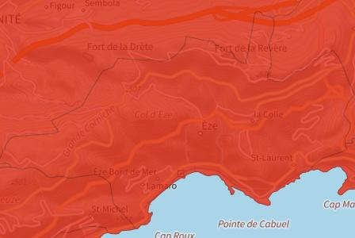
Les tremblements de terre naissent généralement dans les profondeurs de l'écorce terrestre et causent des secousses plus ou moins violentes à la surface du sol. Généralement engendrés par la reprise d'un mouvement tectonique le long d'une faille, ils peuvent avoir pour conséquence d'autres phénomènes : mouvements de terrain, raz de marée, liquéfaction des sols (perte de portance), effet hydrologique.
Certains sites, en fonction de leur relief et de la nature du sol, peuvent amplifier les mouvements créés par le séisme. On parle alors d'effet de site. On caractérise un séisme par sa magnitude (énergie libérée) et son intensité (effets observés ou ressentis par l'homme, ampleurs des dégâts aux constructions).
 |  |  |  |  |  |  |  |  |  |  |  |  | 
 | Informations détaillées :
DDRM : DDRM06
Dans son Dossier Départemental des Risques Majeurs (DDRM), la préfecture a classé votre commune à risque pour les aléas et sous aléas :
Séisme

SÉISME : Échelle règlementaire et obligations associées
Sur l'échelle règlementaire, à votre adresse, le risque sismique est de 4/5.
Pour votre sécurité, à partir d'un risque de niveau 2, des obligations en cas de travaux ou de construction sont liées à prévenir votre risque sismique. Vous pouvez les consulter sur cette fiche.

 |  |  |  |  |  |  |  |  |  |  |  |  |  |  |  |  |  | 06360 Èze
 |  | Risque de mouvements de terrain sur Eze
 |  |  |  | Risque sur la commune |  |  |  |  |  |  |  |  | 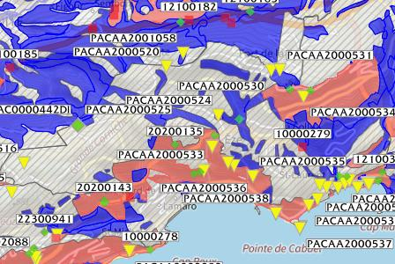
Les mouvements de terrain regroupent un ensemble de déplacements, plus ou moins brutaux, du sol ou du sous-sol.
Les volumes en jeu peuvent aller de quelques mètres cubes à plusieurs millions de mètres cubes.
Les déplacements peuvent être lents (quelques millimètres par an) à très rapides (quelques centaines de mètres par jour).
Généralement, les mouvements de terrain mobilisant un volume important sont peu rapides. Ces phénomènes sont souvent très destructeurs, car les aménagements humains y sont très sensibles et les dommages aux biens sont considérables et souvent irréversibles.
 | Les types de risques mouvements de terrain à ma commune: |  |  |  |  |  |  |  |  |  |  |  | 
Affaissements et effondrements d'origine anthropique (anciennes carrières souterraines, hors mines) : Cavités souterraines formées naturellement, générant des vides dont les toits sont susceptibles de rompre subitement
Eboulements ou chutes de pierres et de blocs.
Action de l'érosion, des conditions météorologiques et des systèmes racinaires sur les flancs rocheux, entrainant le détachement de pierres et blocs.
Glissements de terrain.
Mouvements plus ou moins lents d'un sol en pente qui se détache. Ils ont lieu selon la nature du sol, l'inclinaison de la pente et les intempéries

 | Informations détaillées :
PPRN : PPRN-Mvt - Èze 2015 Révision 1 (06DREAL20130002)
Le plan de prévention des risques naturels (PPRN) de type Mouvements de terrain nommé PPRN-Mvt - Èze 2015 Révision 1 a été approuvé sur votre commune.
Le PPR couvre les aléas suivants :
Mouvement de terrain
Affaissements et effondrements d'origine anthropique (anciennes carrières souterraines, hors mines)
Eboulement ou chutes de pierres et de blocs
Glissement de terrain
Votre commune est concernée par un plan de zonage couvrant les règlements suivants :
- 02 : Prescriptions
- 03 : Interdiction
- 07 : Non Identifié
Date de prescription : 26/12/2012
Date d'approbation : 16/02/2015
Le plan de prévention des risques est un document réalisé par l'État qui interdit de construire dans les zones les plus exposées et encadre les constructions dans les autres zones exposées.
Pour avoir le règlement complet et l'ensemble des détails du PPR, vous pouvez consulter La page de détail de ce PPR.

 |  |  |  |  |  |  |  |  |  |  |  |  |  | 06360 Èze
 |  | Risque de mouvements de terrain sur Eze
DDRM : DDRM06
Dans son Dossier Départemental des Risques Majeurs (DDRM), la préfecture a classé votre commune à risque pour les aléas et sous aléas :
Mouvement de terrain
Affaissements et effondrements d'origine anthropique (anciennes carrières souterraines, hors mines)
Eboulement ou chutes de pierres et de blocs
Glissement de terrain
Recul du trait de côte et de falaises
Tassements différentiels

 |  |  |  | 14 Mouvements de terrain classés en catastrophe naturelle dans ma commune :
 |  |  |  | Une CATNAT est une Catastrophe Naturelle, liée à un phénomène ou conjonction de phénomènes dont les effets sont particulièrement dommageables. Lorsqu'une catastrophe naturelle frappe un territoire, on dit que "le territoire est en état de catastrophe naturelle".
 |  |  |  | Code NOR |  | Libellé |  | Début le |  |  | Sur le journal officiel du
 |  |  |  | INTE1316146A |  | Mouvement de Terrain |  | 02/04/2013 |  |  | 27/06/2013
 |  |  |  | INTE1316146A |  | Mouvement de Terrain |  | 18/03/2012 |  |  | 27/06/2013
 |  |  |  | IOCE0911363A |  | Mouvement de Terrain |  | 12/01/2008 |  |  | 21/05/2009
 |  |  |  | INTE0200563A |  | Mouvement de Terrain |  | 10/04/2002 |  |  | 09/11/2002
 |  |  |  | INTE0100227A |  | Mouvement de Terrain |  | 24/11/2000 |  |  | 14/06/2001
 |  |  |  | INTE0100178A |  | Mouvement de Terrain |  | 14/11/2000 |  |  | 22/04/2001
 |  |  |  | INTE0100227A |  | Mouvement de Terrain |  | 06/11/2000 |  |  | 14/06/2001
 |  |  |  | INTE0000117A |  | Mouvement de Terrain |  | 23/10/1999 |  |  | 19/03/2000
 |  |  |  | INTE9900087A |  | Eboulement et/ou Chute de Blocs |  | 04/10/1998 |  |  | 10/03/1999
 |  |  |  | INTE9800231A |  | Glissement de Terrain |  | 19/12/1997 |  |  | 01/07/1998
 |  |  |  | INTE9700100A |  | Eboulement et/ou Chute de Blocs |  | 02/10/1996 |  |  | 12/04/1997
 |  |  |  | INTE9400642A |  | Mouvement de Terrain |  | 31/10/1994 |  |  | 31/01/1995
 |  |  |  | INTE9400642A |  | Glissement de Terrain |  | 10/10/1993 |  |  | 31/01/1995
 |  |  |  | INTE9300148A |  | Mouvement de Terrain |  | 27/09/1992 |  |  | 28/03/1993
Liste des mouvements de terrain recensés dans un rayon de 100m en annexe 1.
Liste des cavités recensées dans un rayon de 100m en annexe 2.

 |  |  |  |  |  |  |  |  |  |  |  |  |  |  |  |  |  |  |  | 06360 Èze
 |  | Risque de retrait gonflement des argiles sur Eze
 |  |  |  | Risque sur la commune |  |  |  |  |  |  |  |  |  | 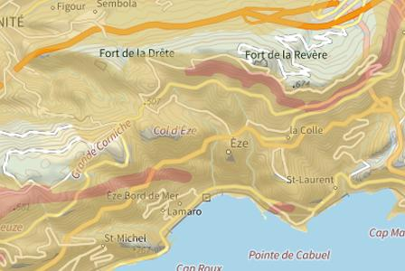
 | Les sols qui contiennent de l'argile gonflent en présence d'eau (saison des pluies) et se tassent en saison sèche. Ces mouvements de gonflement et de rétractation du sol peuvent endommager les bâtiments (fissuration). Les maisons individuelles qui n'ont pas été conçues pour résister aux mouvements des sols argileux peuvent être significativement endommagées. C'est pourquoi le phénomène de retrait et de gonflement des argiles est considéré comme un risque naturel. Le changement climatique, avec l'aggravation des périodes de sécheresse, augmente ce risque.
 |  |  |  |  |  |  |  |  |  |  |  |  |  | 
 | Informations détaillées :
RGA : Échelle règlementaire et obligations associées
Sur l'échelle règlementaire, à votre adresse, le risque de gonflement des argiles et de 2/3.
Pour votre sécurité, des obligations en cas de travaux ou de construction sont liées à prevenir le risque.

 |  |  |  |  |  | 4 sécheresses classées en catastrophe naturelle dans ma commune :
 |  |  |  |  |  | Une CATNAT est une Catastrophe Naturelle, liée à un phénomène ou conjonction de phénomènes dont les effets sont particulièrement dommageables. Lorsqu'une catastrophe naturelle frappe un territoire, on dit que "le territoire est en état de catastrophe naturelle".
 |  |  |  |  |  | Code NOR |  |  | Libellé |  | Début le |  |  |  |  |  | Sur le journal officiel du
 |  |  |  |  |  | IOCE0815769A |  |  | Sécheresse |  | 01/01/2005 |  |  |  |  |  | 05/07/2008
 |  |  |  |  |  | IOCE0815769A |  |  | Sécheresse |  | 01/07/2004 |  |  |  |  |  | 05/07/2008
 |  |  |  |  |  | IOCE0815769A |  |  | Sécheresse |  | 01/01/2004 |  |  |  |  |  | 05/07/2008
 |  |  |  |  |  | IOCE0815769A |  |  | Sécheresse |  | 01/07/2003 |  |  |  |  |  | 05/07/2008
 |  |  |  |  |  |  |  |  |  |  |  |  |  |  |  |  |  | 06360 Èze
 |  | Risque de feu de forêt sur Eze
 |  |  |  | Risque sur la commune |  |  |  |  |  |  |  |  | 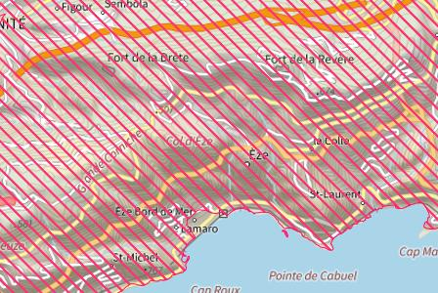
Un incendie de forêt ou de végétation peut être défini comme une combustion, qui se développe sans contrôle dans le temps et dans l’espace, dans un milieu végétalisé.
On parle d'incendie de forêt lorsqu’une forêt, un maquis ou une garrigue, d’une surface minimale de 0,5 hectares d'un seul tenant, est touché par les flammes et qu'une partie au moins des arbres ou arbustes est détruite.
 |  |  |  |  |  |  |  |  |  |  |  |  | 
 | Informations détaillées :
PPRN : PPRN-IF - Èze 2003 (06DDTM20060037)
Le plan de prévention des risques naturels (PPRN) de type Feu de foret nommé PPRN-IF - Èze 2003 a été prescrit sur votre commune.
Le PPR couvre les aléas suivants :
Feu de forêt
Date de prescription : 16/12/2003
Le plan de prévention des risques est un document réalisé par l'État qui interdit de construire dans les zones les plus exposées et encadre les constructions dans les autres zones exposées.
Pour avoir le règlement complet et l'ensemble des détails du PPR, vous pouvez consulter le site de votre préfecture.

OLD : Obligation Légale de Débroussaillement
Votre commune se situe dans une zone concernée par les obligations légales de débroussaillement (OLD). Il s'agit de débroussailler, à l'intérieur de ce zonage :
• les abords des constructions sur une profondeur minimale de 50 mètres ;
• les voies privées sur une profondeur maximale de 10 mètres de part et d'autre de la voie.
Pour en savoir plus, vous pouvez consulter la page dédiée aux OLD sur Géorisques, le site jedebroussaille.gouv.fr et le site de l'ONF.
Vous pouvez également consulter la fiche informative sur les obligations de débroussaillement.

06360 Èze
Risque de feu de forêt sur Eze
DDRM : DDRM06
Dans son Dossier Départemental des Risques Majeurs (DDRM), la préfecture a classé votre commune à risque pour les aléas et sous aléas :
Feu de forêt

 |  |  |  |  |  |  |  |  |  |  |  |  |  |  |  |  |  | 06360 Èze
 |  | Risque radon sur Eze
 |  |  |  | Risque sur la commune |  |  |  |  |  |  |  |  | 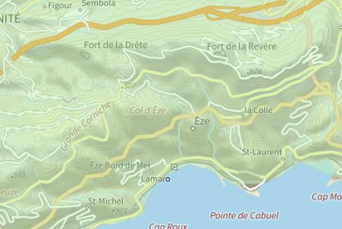
 | Le radon est un gaz radioactif naturel. Il est présent dans le sol, l'air et l'eau. Il présente principalement un risque sanitaire pour l'homme lorsqu'il s'accumule dans les bâtiments.
 |  |  |  |  |  |  |  |  |  |  |  |  | 
 | Informations détaillées :
RADON : Potentiel radon faible : recommandations et obligations
Sur l'échelle règlementaire dans votre commune, le potentiel radon est de 1/3.
Pour votre sécurité, lorsque le potentiel radon est élevé (niveau 3), il existe des recommandations et une obligation d'informer les acquéreurs ou locataires. Vous pouvez les consulter sur cette fiche.

06360 Èze
Recul du trait de côte sur Eze
Risque sur la commune
Votre commune fait partie des communes listées comme devant adapter leur politique d'aménagement au recul du trait de côte : Lien vers l'information officielle
Pour en savoir plus, renseignez-vous auprès de votre mairie.
Géorisques ne possède pas de données cartographiques sur ce risque à ce jour
 |  |  |  |  |  |  |  |  |  |  |  |  |  |  |  |  | 06360 Èze
 |  | Canalisations de transport de matières dangereuses sur Eze
 |  |  |  | Risque sur la commune |  |  |  |  |  |  |  | 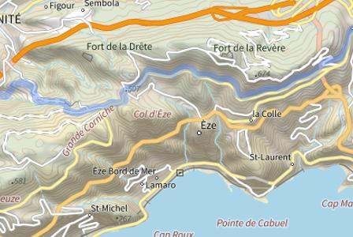
 | Les canalisations sont fixes et protégées. En général, elles sont enterrées à au moins 80 cm de profondeur. Les canalisations sont utilisées pour le transport sur grandes distances du gaz naturel (gazoducs), des hydrocarbures liquides ou liquéfiés (oléoducs, pipelines), de certains produits chimiques (éthylène, propylène…) et de la saumure (saumoduc).
 |  |  |  |  |  |  |  |  |  |  |  | 
 |  |  |  |  |  |  |  |  |  |  |  |  |  |  |  |  | 06360 Èze
 |  | Risque de pollution des sols sur Eze
 |  |  |  | Risque sur la commune |  |  |  |  |  |  |  | 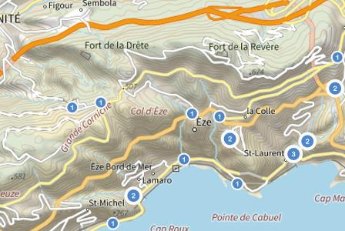
 | Un site pollué est un site qui, du fait d'anciens dépôts de déchets ou d'infiltration de substances polluantes, présente une pollution susceptible de provoquer une nuisance ou un risque pérenne pour les personnes ou l'environnement.
 | Les types de Pollution des sols sur ma commune
23 ancien(s) site(s) industriel(s) ou activité(s) de service sur la commune.
La carte des anciens sites industriels et activités de services recense les anciennes activités susceptibles d'être à l'origine d'une pollution des sols. Il peut s'agir d'anciennes activités industrielles ou encore d'anciennes activités de services potentiellement polluantes. La CASIAS ne renseigne aucunement sur l'état de pollution ou non d'un site.

 |  |  |  |  |  |  |  |  |  |  |  | 
  Liste des anciens sites industriels ou activités de service recensés dans un rayon de 500m en annexe 3.
 |  |  |  |  |  |  |  |  |  |  | 06360 Èze
 |  | Annexe 1 : Liste des mouvements de terrain recensés dans un rayon de 100m
 |  | 19 mouvements de terrain recensés dans la commune
 |  | Identifiant |  | Type |  | Lieu
 |  | 10000278 |  | Chute de blocs / Eboulement |  | Petite Afrique - Cap Roux.
 |  | 10000279 |  | Glissement
 |  | 20200058 |  | Chute de blocs / Eboulement |  | Vallon de l'Ibac
 |  | 20200126 |  | Chute de blocs / Eboulement |  | Savaric
 |  | 20200131 |  | Chute de blocs / Eboulement
 |  | 20200177 |  | Chute de blocs / Eboulement |  | Vallon lbac
 |  | 22300323 |  | Chute de blocs / Eboulement |  | CAP ESTEL
 |  | 22300324 |  | Chute de blocs / Eboulement |  | CAP ESTEL
 |  | 22300325 |  | Chute de blocs / Eboulement |  | CAP ESTEL
 |  | 22300326 |  | Chute de blocs / Eboulement |  | SAINT-LAURENT-D'EZE
 |  | 22300327 |  | Chute de blocs / Eboulement |  | EZE-VILLAGE (MOYENNE CORNICHE)
 |  | 22300328 |  | Chute de blocs / Eboulement |  | CAP ESTEL
 |  | 22300329 |  | Chute de blocs / Eboulement |  | CAP ESTEL
 |  | 22300330 |  | Chute de blocs / Eboulement |  | FALAISE DE CULASSA
 |  | 22300331 |  | Chute de blocs / Eboulement |  | FALAISE DE CULASSA
 |  | 22300332 |  | Glissement |  | PPTE VAUTEL
 |  | 22300333 |  | Chute de blocs / Eboulement |  | FALAISE DE SAVARIC
 |  | 22300334 |  | Chute de blocs / Eboulement |  | FALAISE DE CULASSA
 |  | 22300335 |  | Chute de blocs / Eboulement |  | CULASSA
 |  |  |  |  |  |  |  |  |  |  | 06360 Èze
 |  | Annexe 2 : Liste des cavités recensées dans un rayon de 100m
 |  | 21 cavités recensées dans la commune
 |  | Identifiant |  | Type |  | Nom
 |  | PAC0000442DI |  | carrière |  | Grotte du Plateau de la Justice
 |  | PACAA2000516 |  | naturelle |  | Trou de l'Antenne
 |  | PACAA2000517 |  | naturelle |  | Aven de la Calanca
 |  | PACAA2000518 |  | naturelle |  | Grotte de la Calanca
 |  | PACAA2000520 |  | naturelle |  | Aven de Leusiéra
 |  | PACAA2000522 |  | naturelle |  | Grotte Mook
 |  | PACAA2000524 |  | naturelle |  | Grotte du Palmier
 |  | PACAA2000525 |  | carrière |  | Grotte du Plateau de la Justice
 |  | PACAA2000526 |  | naturelle |  | Aven de Rossetti
 |  | PACAA2000527 |  | naturelle |  | Grotte de Saint-Laurent
 |  | PACAA2000528 |  | naturelle |  | Grotte de Saint-Laurent N°2
 |  | PACAA2000529 |  | naturelle |  | Source de Saint-Laurent
 |  | PACAA2000530 |  | naturelle |  | Aven du Simboula
 |  | PACAA2000531 |  | naturelle |  | Grotte du Simboula
 |  | PACAA2000532 |  | naturelle |  | Grotte du Tunnel
 |  | PACAA2000533 |  | naturelle |  | Grotte de Virouli
 |  | PACAA2000534 |  | naturelle |  | Grotte
 |  | PACAA2000535 |  | naturelle |  | Grotte
 |  | PACAA2000536 |  | naturelle |  | Grotte
 |  | PACAA2000537 |  | naturelle |  | Grotte
 |  | PACAA2000538 |  | naturelle |  | Grotte
 |  |  |  |  |  |  |  |  |  |  |  | 06360 Èze
 |  | Annexe 3 : Liste des anciens sites industriels ou activités de service recensés dans un rayon de 500m
 |  | 23 anciens sites industriels ou activités de service à moins de 500m
 |  | Identifiant |  | Nom établissement |  | Etat | Activité principale
 |  | SSP3983155 |  | Fabrique d'objets en plastique |  | Indéterminé
 |  | SSP3983027 |  | Desserte de carburant |  | Indéterminé
 |  | SSP3982337 |  | Usine d'incinération des ordures |  | En arrêt
 |  | SSP3982220 |  | Etablissement Siboni |  | En arrêt
 |  | SSP3981407 |  | Dépôt de vernis cellulosiques |  | Indéterminé
 |  | SSP3981383 |  | Dépôt de liquide inflammable |  | En arrêt
 |  | SSP3981333 |  | Desserte de carburant |  | En arrêt
 |  | SSP3981046 |  | Desserte de carburant |  | En arrêt
 |  | SSP3980785 |  | Transformateurs électriques |  | En arrêt
 |  | SSP3980660 |  | Relais Parisien |  | En arrêt
 |  | SSP3980567 |  | Desserte de carburant |  | En arrêt
 |  | SSP3979982 |  | Desserte d'essence |  | En arrêt
 |  | SSP3979390 |  | Four à chaux temporaire |  | Indéterminé
 |  | SSP3979345 |  | Four à chaux |  | En arrêt
 |  | SSP3979336 |  | Four à chaux |  | En arrêt
 |  | SSP3979334 |  | Four à chaux |  | En arrêt
 |  | SSP3979331 |  | Four à chaux |  | En arrêt
 |  | SSP3979309 |  | Four à chaux |  | En arrêt
 |  | SSP3979306 |  | Four à chaux |  | Indéterminé
 |  | SSP3979305 |  | Four à chaux |  | Indéterminé
 |  | SSP3979297 |  | Four à chaux |  | En arrêt
 |  | SSP3979296 |  | Four à chaux |  | En arrêt
 |  | SSP3979295 |  | Four à chaux |  | En arrêt

